远程资产监控解决方案全球市场总体规模
远程资产监控解决方案是一种基于物联网（IoT）、大数据、云计算和人工智能等技术的系统，用于实时监控、追踪、管理和优化远程分布的物理资产性能和状态。它通常包括传感器、通信网络、数据处理平台和用户界面等组件，能够自动收集资产数据（如位置、运行状态、环境参数等），并通过分析这些数据来预防故障、优化维护计划、提高作业效率和降低成本。

根据QYResearch最新调研报告显示，预计2030年全球远程资产监控解决方案市场规模将达到13.59亿美元，未来几年年复合增长率CAGR为9.65%。

远程资产监控解决方案，全球市场总体规模
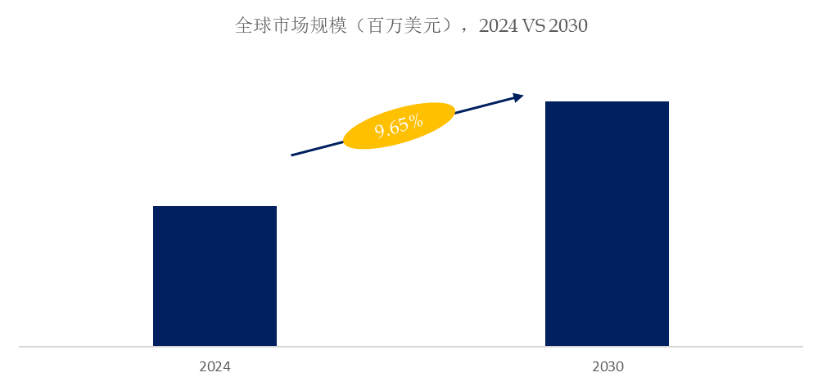
如上图表/数据，摘自QYResearch最新报告“全球远程资产监控解决方案市场研究报告2024-2030”.

全球远程资产监控解决方案市场前12强生产商排名及市场占有率（基于2023年调研数据；目前最新数据以本公司最新调研数据为准）
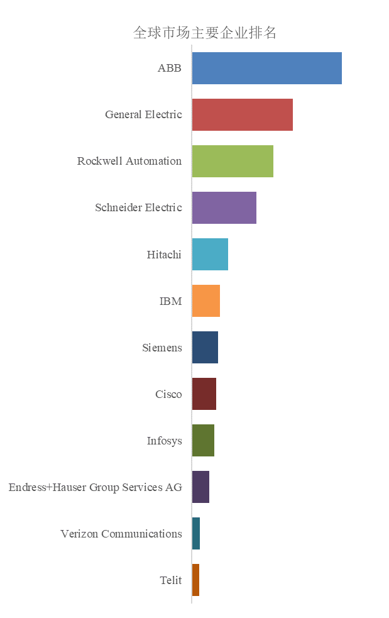
如上图表/数据，摘自QYResearch报告“全球远程资产监控解决方案市场研究报告2024-2030”，排名基于2023数据。目前最新数据，以本公司最新调研数据为准。
全球范围内，远程资产监控解决方案主要生产商包括ABB，General Electric，Rockwell Automation，Schneider Electric，Hitachi，IBM，Siemens，Cisco，Infosys，Endress+Hauser Group Services AG，Verizon Communications，Telit等，其中前五大厂商占有大约37.16%的市场份额。

主要驱动因素:
1. 提高运营效率：通过实时监控资产状态和性能，企业能及时响应，减少停机时间，优化资源配置，提高整体运营效率。
2. 降低成本：预防性维护减少突发故障，降低维修成本和生产损失，同时，优化资产管理减少不必要的库存和资源浪费。
3. 资产保护与安全管理：实时监控资产位置和状态，预防盗窃和损坏，提高资产安全性。
4. 数据驱动的决策：基于大量数据的分析，提供决策支持，帮助管理层做出更加精准的业务决策。
5. 环境与法规遵从：满足行业标准和政府法规要求，比如环境监测、健康安全标准等。
6. 技术进步：物联网技术、大数据处理能力、AI算法的发展降低了实施成本，提升了监控效率和准确性。
主要阻碍因素:
1. 提高运营效率：通过实时监控资产状态和性能，企业能及时响应，减少停机时间，优化资源配置，提高整体运营效率。
2. 降低成本：预防性维护减少突发故障，降低维修成本和生产损失，同时，优化资产管理减少不必要的库存和资源浪费。
3. 资产保护与安全管理：实时监控资产位置和状态，预防盗窃和损坏，提高资产安全性。
4. 数据驱动的决策：基于大量数据的分析，提供决策支持，帮助管理层做出更加精准的业务决策。
5. 环境与法规遵从：满足行业标准和政府法规要求，比如环境监测、健康安全标准等。
6. 技术进步：物联网技术、大数据处理能力、AI算法的发展降低了实施成本，提升了监控效率和准确性。

QYResearch企业简介

https://www.qyresearch.com.cn
QYResearch（北京恒州博智国际信息咨询有限公司）成立于2007年，总部位于美国洛杉矶和中国北京。经过连续17年多的沉淀，QYResearch已成长为全球知名的、面向全球客户提供细分行业调研服务的领先咨询机构，专注为企业提供专业的市场调查报告、行业研究报告、可行性研究、IPO咨询、商业计划书、制造业单项冠军申请和专精特新“小巨人”申请、市占率证明等服务。业务遍及世界160多个国家，在全球30多个国家有固定营销合作伙伴，在美国、日本、韩国、印度等有分支机构，在国内主要城市北京、广州、长沙、石家庄、重庆、武汉、成都、山西大同、太原、昆明、日照等地设有办公室和专业研究团队。
QYResearch是全球知名的大型咨询公司，行业涵盖各高科技行业产业链细分市场，横跨如半导体产业链（半导体设备及零部件、半导体材料、集成电路、制造、封测、分立器件、传感器、光电器件）、光伏产业链（设备、硅料/硅片、电池片、组件、辅料支架、逆变器、电站终端）、新能源汽车产业链（动力电池及材料、电驱电控、汽车半导体/电子、整车、充电桩）、通信产业链（通信系统设备、终端设备、电子元器件、射频前端、光模块、4G/5G/6G、宽带、IoT、数字经济、AI）、先进材料产业链（金属材料、高分子材料、陶瓷材料、纳米材料等）、机械制造产业链（数控机床、工程机械、电气机械、3C自动化、工业机器人、激光、工控、无人机）、食品药品、医疗器械、农业等。

